VÍZITÚRÁZÓK 2015. ÉVI ORSZÁGOS TALÁLKOZÓJA

EMLÉKEZTETŐ

Helyszín: A Magyar Iparszövetség Inkubátor Háza 1146 Budapest, Thököly út 58-60.
Időpont: 2015. január 31.
Megjelentek: névsor szerint.
Az ezévi találkozót a Magyar Természetjáró Szövetség (a továbbiakban: MTSz) Vízitúra Bizottságának felkérésére a Budapesti Természetbarát Sportszövetség (a továbbiakban: BTSSz) Vízitúra Bizottsága szervezte meg.

Kis János úr, a BTSSz Vízitúra Bizottságának vezetője Matolcsi György urat, a BTSSz főtitkárát kérte fel a találkozó megnyitására.
Matolcsi György úr felolvasta az akadályoztatása miatt távol maradni kényszerült Tötösné Gados Zsuzsanna, a BTSSz elnöknője levelét, amelyben köszöntötte a megjelenteket, majd megnyitotta a találkozót.

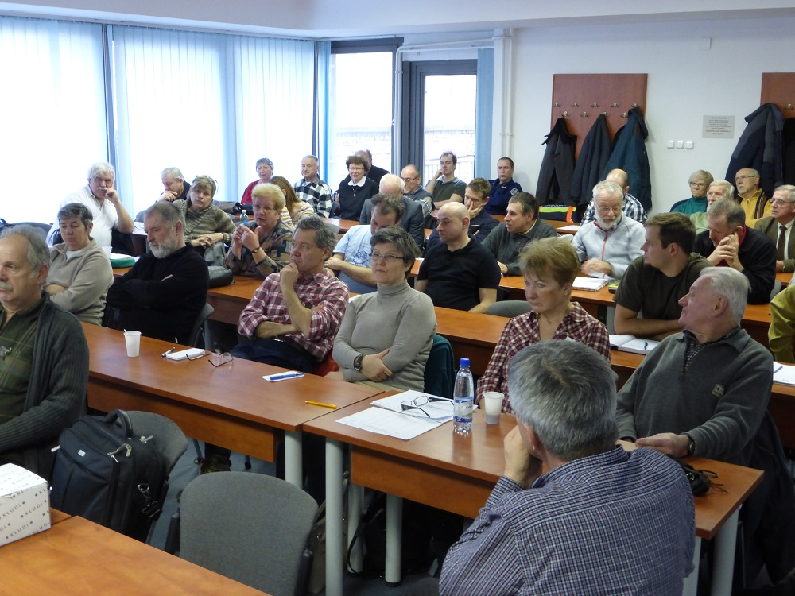
A találkozó résztvevői

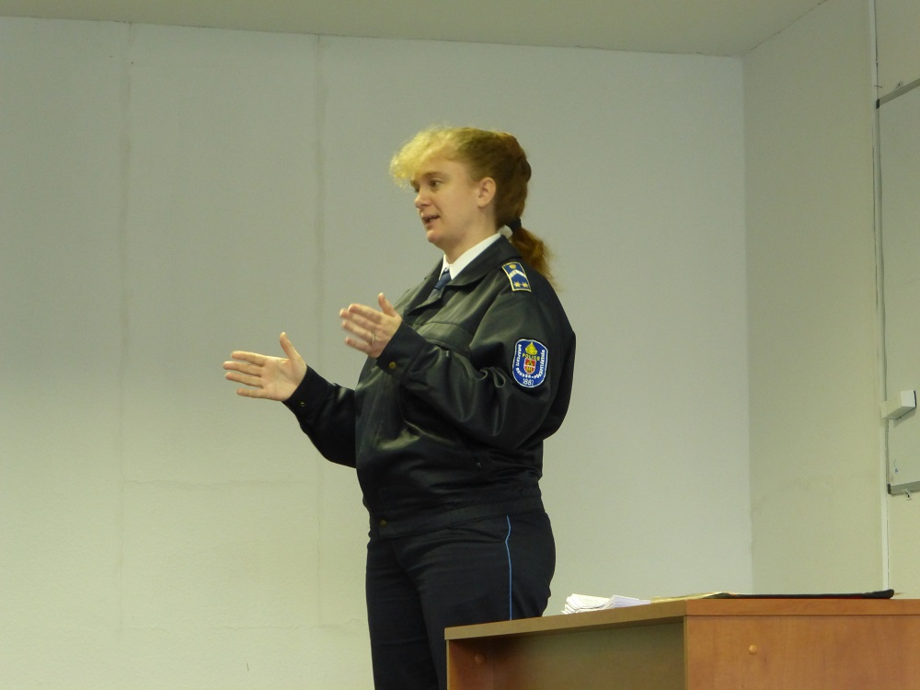
Jónás Krisztine törzszászlós tájékoztatja a résztvevőkez
Jónás Krisztine törzszászlós hölgy, a BRFK Dunai Vízirendészet Budapesti Vízirendészeti Rendőrőrsének vezetője tájékoztatta a megjelenteket a hajózási Szabályzat betarttatásával kapcsolatban. Elmondta, hogy közös érdekünk az életvédelem és a vízenjárók biztonsága, amelyre ügyelni a Vízirendészet alapfeladata. Majd válaszolt a feltett kérdésekre a vízitúrázás szabályairól, a kötelező felszerelésekről, a határvízi közlekedési szabályokról, a hajózási zárlatról, a közlekedési és etikai kérdésekről.
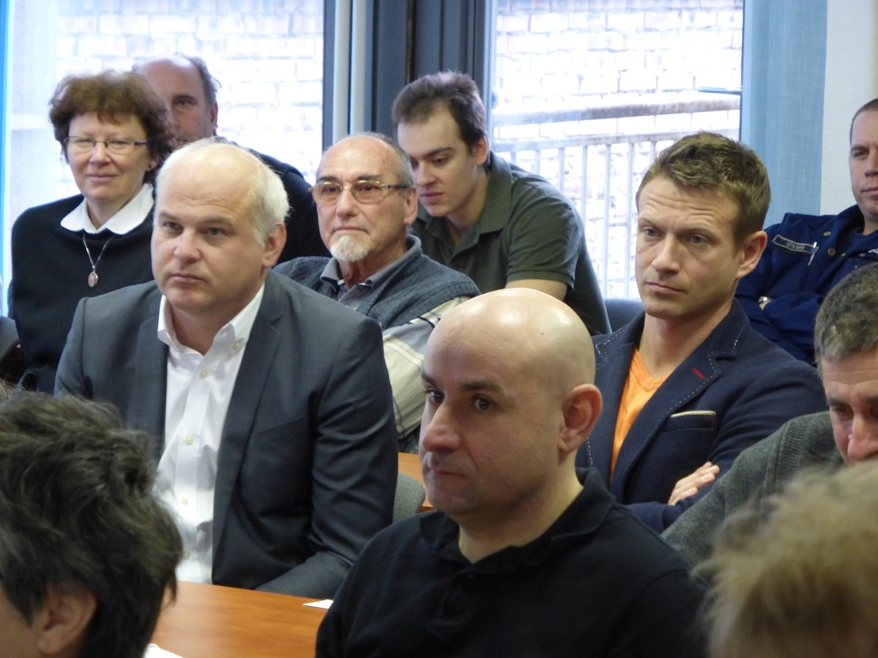
Schmidt Gábor úr, az MKKSz főtitkára
Schmidt Gábor úr, a Magyar Kajak-Kenu Szövetség (a továbbiakban: MKKSz) főtitkára a nap talán legnagyobb újdonságáról beszélt: a Nemzetgazdasági Minisztérium által tavaly novemberben elfogadott vízitúra megállóhely minősítési rendszert ismertette, amely alapján a vízitúra megállóhelyeket minősíttetni lehet. Ez a „lapátos” védjeggyel jelölt rendszer a remények szerint európai forrásokra alapozott fejlesztési lehetőségeket nyit majd meg.
A konkrét elképzeléseik közé tartozik a balatoni evezési lehetőségek elősegítésére egy - egy balatonfüredi, keszthelyi, siófoki és balatonfenyvesi telephely fejlesztésével. Az MKKSz idei programjai között a Magyar Vízitúra Kupa mellett a Bécs-Budapest Maraton is újra szerepel.
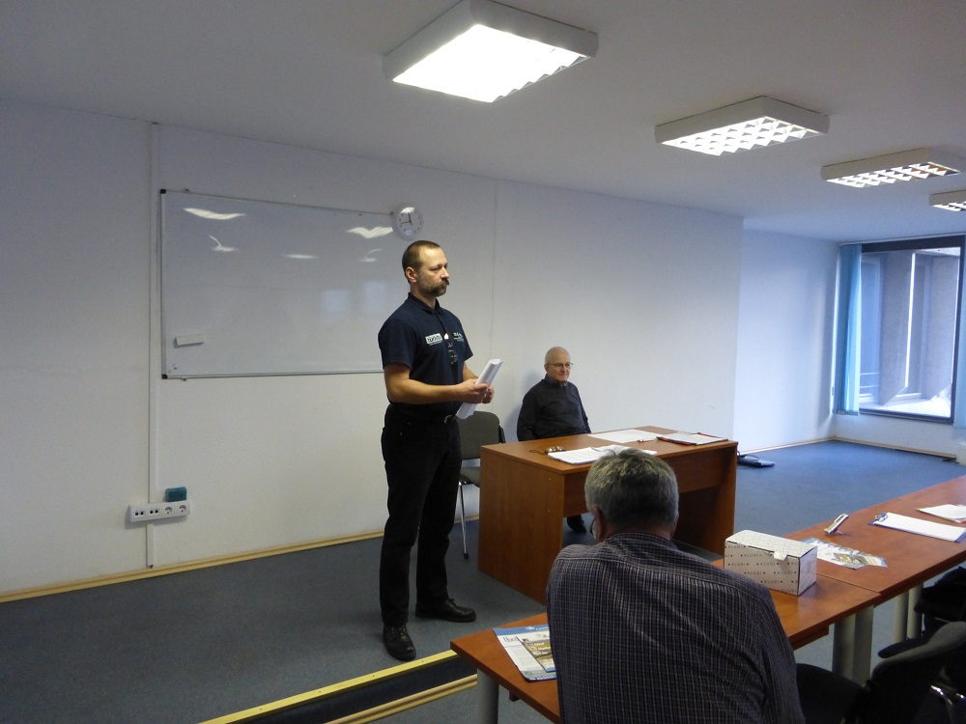
Malárik Attila úr, az MTSz Vízitúra Bizottságának vezetője
Malárik Attila úr, a szakág vezetője az MTSz vízitúra fejlesztési elképzeléseiről beszélt. A feladatokat a megváltozott, konkrétan 25 éve sorvadó szervezeti struktúrával és az ezzel együtt változó igényekkel együttesen értelmezve mutatta be. A vízitúrázók tudásának a fejlesztéséből ugyanis a vízitúrázó szakosztályok és egyesületek oktató-nevelő közösségi munkája hiányzik. A hiányosság pótlására, az igényeknek is megfelelve, vízitúra-vezető tanfolyam indult 35 fővel. Várható, hogy a következő tanfolyamra is hamarosan összegyűlik a létszám. A tanfolyamok elméleti tudásanyagának átadására egy új vízitúra-vezető oktatókönyv készül. Kiadása az idei évben várható. A következő lépés a túravezetői mellett a túrázói ismereteket nyújtó tanfolyam szervezése.
A nap további jó híre volt, hogy az MTSZ Természetjáró Kártya fejlesztéseinek hasznát a vízitúrázók is élvezhetik majd.
A vízitúrázókat nagyon komolyan segítheti az, az MTSz által kezdeményezett folyamat, amely a vízitúrázókat érintő jogszabályok korszerűsítését és a vízitúrázók igényeihez való közelítését célozza. Ebben az érintett hatóság megkeresése megtörtént, a munka a legnagyobb „vizes” szövetségek bevonásával folyik.
Hosszú időt igénylő munka kezdődik az MTSz-nél a vízitúra útvonalak felmérésével, hasonló technológiával, mint a gyalogos turistaútvonalaké. Ez a munka már nagyon szükséges, az utolsó vízitúra térképek felmérési adatai elavultak, azóta a digitális technológia is jelentősen fejlődött.
Zárógondolatként azt mondta el, hogy az előttünk álló 6 éves uniós finanszírozási időszakban annyi feladat van, amennyiből mindenkinek bőven jut. A koordinált együttműködéseknek kiemeltté vált a jelentősége.
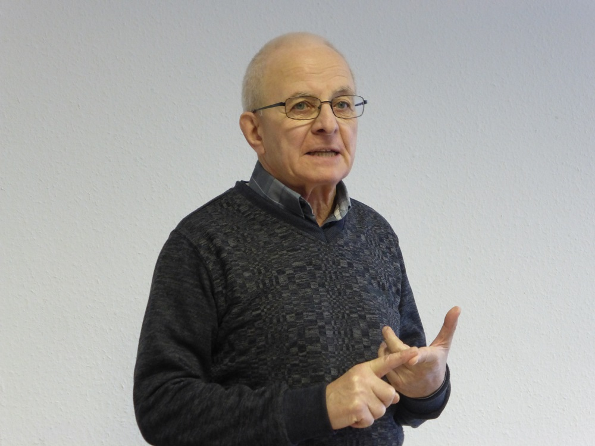
Kis János úr, a BTSSz Vízitúra Bizottságának vezetője
Kis János úr beszámolt a BTSSZ Vízitúra Bizottságának újra szervezéséről, a Bizottság céljairól, elképzeléseiről. A hagyományos budapesti és környékbeli túrákat újra indítják; az éves vízitúra naptárat összeállítják, amelyet a vízitúráztató vállalkozások programjával bővítenek ki azzal a feltétellel, hogy az MTSz tagjai kiemelt kedvezményt kapnak a részvételi költségből; a természetjárás szervezettségének fejlesztése céljából a természetbarát egyesületek elnökei számára előadássorozatot indítanak; a vízitúra szakosztályvezetők számára pedig továbbképző tanfolyamot tartanak. Végül bejelentette, hogy a találkozót 2016-ban február 6-án, a BTSSz Curia utca 6. szám alatti, földszinti helyiségében tartják meg.
A további hozzászólók szinte mindegyike szervezett túrákra hívta fel a figyelmet. Haraszti Béla a Nemzetközi Tiszatúrára és a 48 óra szintidejű, 200 km hosszban virtuskodó Rapid Tiszabecs-Tokaj túrára.
Fejérvári Gábor örömmel számolt be arról, hogy a 60. TID szervezése kitűnően halad, a túra minden szakaszára van magyar jelentkező, több helyen valószínűleg megtelik a 60 fős nemzeti keret, és Ingolstadttól Silistráig a teljes túrát végigevező magyar résztvevő is lesz. A Nemzetközi Dunatúra idei újdonságai között a visegrádi vízifesztivál ad majd különös hangulatot.

Kis János
BTSSz Vízitúra Bizottság Vezető
Budapest, 2015. február 20.

